**Проект**

**по теме: «Занимательная математика»**

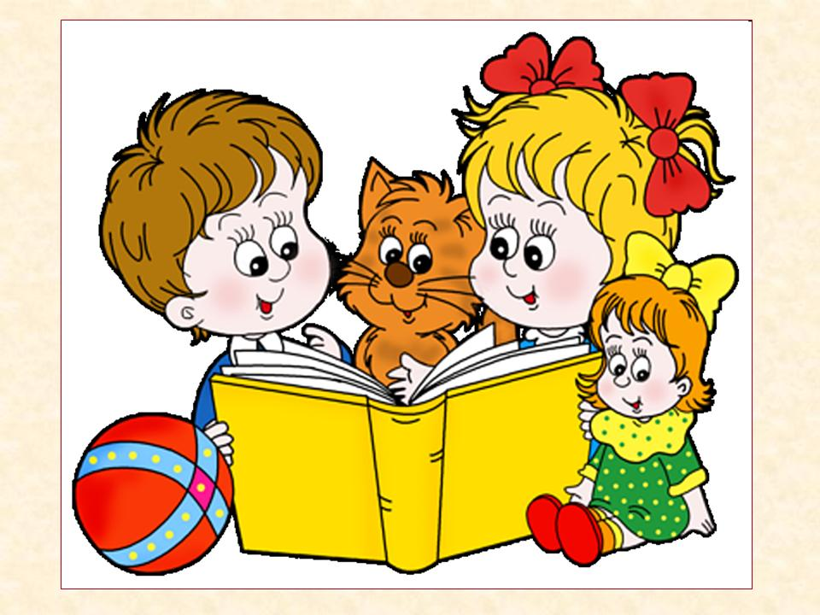

Согласно ФОП содержание образовательной работы должно, в том числе обеспечивать развитие первичных представлений о свойствах и отношениях объектов окружающего мира *(форме, цвете, размере, материале, звучании, ритме, темпе, количестве, числе, части и целом, пространстве и времени, движении и покое, причинах и следствиях и др.)*. Стандарт предполагает комплексный и интегрированный подход, обеспечивающий развитие воспитанников во всех заявленных взаимодополняющих направлениях развития и образования детей.

ТЕХНОЛОГИЧЕСКАЯ КАРТА ПЕДАГОГИЧЕСКОГО ПРОЕКТА

|  |  |
| --- | --- |
| Творческое название проекта | «Занимательная математика» |
| Тип проекта | Групповой, познавательный, информационно-творческий. |
| Возраст детей | старший дошкольный возраст (5-6 лет) |
| Исполнители | Дети старшего дошкольного возраста, родители, воспитатели |
| Продолжительность | Среднесрочный, январь- март месяц 2020 года |
| Раздел программы | Раздел программы «Детство»- «Развитие математических представлений», «Художественно-эстетическое развитие», «Социально-коммуникативное развитие» |
| Цель | - Повышение уровня математических представлений у детей старшего дошкольного возраста в организованной и самостоятельной деятельности детей  - Систематизация знаний воспитанников о геометрических фигурах.  - Создание условий для развития математических и творческих способностей детей в процессе реализации проекта «Занимательная математика». |
| Задачи | * Расширить и систематизировать знания детей по разделу ФЭМП. * Учить способам практической деятельности в области математики. * Продолжать закреплять знания детей о геометрических фигурах (круг, квадрат, прямоугольник, треугольник, овал, ромб, четырехугольник); * Развивать познавательные процессы: восприятие, память, логическое мышление, внимание, воображение, волю; * Развивать творческие способности детей. * Развивать коммуникативные навыки. * Развитие у детей конструктивных способностей, умения преобразовывать один математический объект в другой, развитие аналитической деятельности, умение классифицировать |
| Этапы реализации проекта | 1 этап – подготовительный (январь)  2 этап - основной (февраль)  3 этап- Заключительный (март) |
| Ожидаемый результат | использование в работе игровых ИКТ заданий;  пополнение математических центров;  расширение математических знаний, умений и представлений |
| Презентация проекта | Презентации по итогам реализации проекта.  Итоговое математическое занятие |

Актуальность проекта

Математика – один из наиболее сложных предметов в школьном цикле, поэтому для успешного обучения ребенка в школе уже в детском саду необходимо способствовать математическому развитию дошкольника, расширять математический кругозор, повышать качество математической подготовки к школе. Это позволит детям более уверенно ориентироваться в простейших закономерностях окружающей их действительности и активно использовать математические знания в повседневной жизни.

**Занимательный математический материал**: активизирует умственную деятельность, заинтересованность математическим материалом, увлекает и развлекает детей, развивает ум, расширяет, углубляет математические представления, закрепляет полученные знания и умения.

У меня возникло желание вызвать интерес у детей к математике, помочь им самостоятельно искать ответы на поставленные вопросы и сделать занятия увлекательными. Этому посвящён мой проект

В основе **проекта** лежит развитие познавательных навыков, умений самостоятельно конструировать свои знания, умений ориентироваться в информационном пространстве, развитие творческого мышления, как раз то, что и требуется в нашем современном мире.

Объект исследования:

**Занимательная математика**.

Предмет исследования: Развитие общих познавательных способностей дошкольников.

Срок реализации: **Среднесрочный**, **групповой**, информационно-творческий.

Продолжительность: январь- март месяц 2020 года

Участники **проекта**: Воспитанники **старшей группы**компенсирующей направленности, родители, воспитатели.

Цели **проекта**:

- Повышение уровня математических представлений у детей старшего дошкольного возраста в организованной и самостоятельной деятельности детей

- Систематизация знаний воспитанников о геометрических фигурах и цифрах.

- Создание условий для развития **математических** и творческих способностей детей в процессе реализации **проекта***«****Занимательная математика****»*.

**Задачи проекта для детей**:

Образовательные

* Расширить и систематизировать знания детей по разделу ФЭМП.
* Учить способам практической деятельности в области математики.
* Продолжать закреплять знания детей о геометрических фигурах (круг, квадрат, прямоугольник, треугольник, овал, ромб, четырехугольник);

Развивающие

* Развивать познавательные процессы: восприятие, память, логическое мышление, внимание, воображение, волю;
* Развивать творческие способности детей.
* Развивать коммуникативные навыки.
* Развитие у детей конструктивных способностей, умения преобразовывать один математический объект в другой, развитие аналитической деятельности, умение классифицировать

Воспитательные

* формировать у детей интерес к разнообразной интеллектуальной деятельности.
* Основные принципы реализации проекта:

Доступность *(соответствие дидактической задачи возрастным и индивидуальным возможностям дошкольников)*;

Повторяемость *(закрепление и усложнение одной и той же игры)*;

Актуальность дидактического материала *(актуальные формулировки математических задач, наглядные пособия и др.)* собственно помогает детям воспринимать задания как игру, чувствовать заинтересованность в получении верного результата, стремиться к лучшему из возможных решений;

Коллективность *(позволяет сплотить детский коллектив в единую группу, в единый организм, способный решать задачи более высокого уровня, нежели доступные одному ребенку, и зачастую – более сложные)*;

Соревновательность *(создает у ребёнка или подгруппы стремление выполнить задание быстрее и качественнее конкурентов, что позволяет сократить время на выполнение задания с одной стороны, и добиться реально приемлемого результата с другой)*;

Элемент новизны *(внесение новых атрибутов, схем, образцов, возможность проявления творчества, изменение правил)*.

**Задачи проекта для взрослых:**

-обогащать детско-родительские отношения опытом совместной творческой деятельности;

-помочь своим детям запомнить стихотворения о **занимательной математике**

Подготовительный этап

1. Донесение до участников проекта важности данной проблемы
2. Подбор методической литературы для реализации проекта.
3. Подбор наглядно дидактического материала по ФЭМП.
4. Подбор дидактических игр
5. Подбор художественной, энциклопедической литературы
6. Разработка конспектов НОД, викторин.
7. Создание развивающей среды в группе.
8. Разработка рекомендаций для педагогов ДОУ
9. Оформление родительского уголка для родителей.

Основной этап

1. Беседы с детьми: «Зачем нам нужна математика?», «Друзья геометрических фигур», «Геометрические тела», «В стране геометрических фигур», «Волшебные фигуры», «Что я знаю о геометрических фигурах», «На что похоже».
2. Дидактические, настольные игры, игры головоломки, игры – соревнования математического содержания.
3. Изготовление пособий по математике: «Веселый счет» «Состав числа»; «Неравенства».
4. Лепка, рисование цифр, составление аппликации из геометрических фигур, раскрашивание раскрасок математического содержания.
5. Подвижные игры на ориентацию в пространстве, на повторение прямого и обратного счета.
6. Занятия по ФЭМП.
7. Чтение художественной литературы.

Заключительный этап

1. Создание презентации по итогам реализации проекта.
2. Итоговое математическое занятие

Работа с родителями

1. Разработка консультаций, рекомендаций.
2. Беседы с целью создания выставки «Геометрические фигуры (тела)»
3. Пополнение развивающей среды: играми и пособиями.

**Ожидаемые и полученные результаты**

По данному проекту я выбрала детей с учетом возрастных особенностей старшего дошкольного возраста и объема информации, которая может быть ими воспринята, что положительно повлияло на различные виды их деятельности (игровую, познавательную, художественно – речевую, музыкально – игровую). В результате моего проекта дети освоили геометрические фигуры, умеют сравнивать объемные фигуры, выделять между ними сходство и отличие, установили взаимосвязь между плоскими и объемными геометрическими фигурами; обогатили словарь математическими терминами; научились использовать полученные знания в практической деятельности (при создании наглядных образов, в конструктивной деятельности, развили образное и логическое мышление, развили интерес к решению познавательных, творческих задач, могут распознавать фигуры независимо от их пространственного положения, изображать, располагать на плоскости, упорядочивать по размерам, классифицировать, группировать по цвету, форме, размерам; могут конструировать фигуры по словесному описанию, составлять тематические композиции из фигур по собственному замыслу. Просмотр развивающих мультфильмов, беседы и презентации о разных геометрических фигурах, о значении геометрических фигур в повседневной жизни. Развились такие свойства: как объем внимания и памяти, воображение, способность рассуждать, мыслить математическими символами, гибкость мыслительных процессов, стремление к ясности, простоте, экономичности и рациональности решений. Выработались умения целенаправленно владеть волевыми усилиями, устанавливать правильные отношения со сверстниками и взрослыми. Приобрели навыки совместной работы со взрослыми и сверстниками, умение анализировать и делать выводы. Полученные знания оказали влияние на формирование навыков исследовательской деятельности. Расширился кругозор детей через знакомство с разными видами часов и их назначением. Развились навыки использования в речи слов, обозначающих временные категории. У детей повысился запас знаний и представлений, повысилось содержание социального опыта, что повлияло на развитие памяти, речи, логического мышления. Главными помощниками в творческом проекте стали родители. Родители с интересом знакомились с предложенным информационным материалом. Результатом проведенной работы стало повышение уровня развития математических представлений и овладение детьми умением ориентироваться в новой, нестандартной ситуации. Уровень познавательного интереса у детей возрос вдвое. Дети ждут занятия, игры, новые исследования с огоньком в глазах, с жаждой познания. Они активны, жизнедеятельны. И этот позитив несут в свою самостоятельную деятельность.

**Заключение**

Таким образом, математическое образование как средство познавательного развития детей в соответствии с требованиями Федерального государственного образовательного стандарта дошкольного образования является актуальным направлением развития системы образования.

**Перспективный план работы по данному проекту.**

|  |  |  |  |
| --- | --- | --- | --- |
| месяц | Работа с детьми | Работа с родителями | Методическая работа |
| январь | Чтение художественной литературы: «Цветик- семицветик» В.Катаев, «Два таварища» Л.Толстой | Консультация «Занимательная математика». | Картотека загадок о фигурах, подборка стихов математического содержания |
| февраль | Чтение художественной литературы: сказка «Город геометрических фигур» (интернет ресурс), «Сказка, как круг и треугольник с квадратом подружились» (интернет ресурс)  Занятия:  «Путешествие в город Математика»,  «Число и цифра 7» | Консультация «Особенности формирования представлений о геометрических фигурах и форме предметов у дошкольников».  Беседы с целью создания выставки «Геометрические фигуры» | Картотека дидактических игр математического содержания |
| март | Просмотр мультфильмов: «Занимательная геометрия», «Страна невыученных уроков»  Занятия: «Волшебные картинки», «Приключение Буратино в большом городе»  «Приключения в стране математики- итогового занятия» | выставка творческих работ «Мир геометрических фигур (тел)» | Конспект итогового математического занятия |